九年级物理试卷
（总分80分）
一、选择题（2分 × 15= 30分）
1．不计空气阻力，竖直上抛的石子在上升过程中（ ）
A．它的动能逐渐增加 B．它的重力势能逐渐增加C．它的动能保持不变 D．它的机械能逐渐增加
2．关于热量、温度、内能之间的关系，下列说法正确的是（ ）
A、物体温度升高，内能一定增加 B、物体温度升高，一定吸收热量
C、物体温度不变，一定没有吸热 D、物体吸收热量，温度一定升高
3．下列有关说法错误的是（ ）
A．电源是提供电压的装置 B．电压是形成电流的原因
C．电流是自由电荷的定向移动形成的 D．电路两端只要有电压就一定有电流
4．导体容易导电是由于（ ）
A．导体中存在大量的自由电子 B．导体中存在大量的自由电荷
C．导体中存在大量的自由离子 D．导体中存在大量的带电粒子
5．通常情况下，下列选项中属于绝缘体的一组是（ ）
A．人体和大地 B．汽油和盐水 C．铁钉和石墨 D．塑料和陶瓷
6．在如图甲所示的电路中，闭合开关S后，两个灯泡都能发光，电流表A₁A₂的指针均在图乙所示的位置，则下列说法中正确的是（ ）
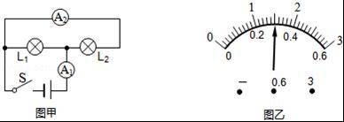
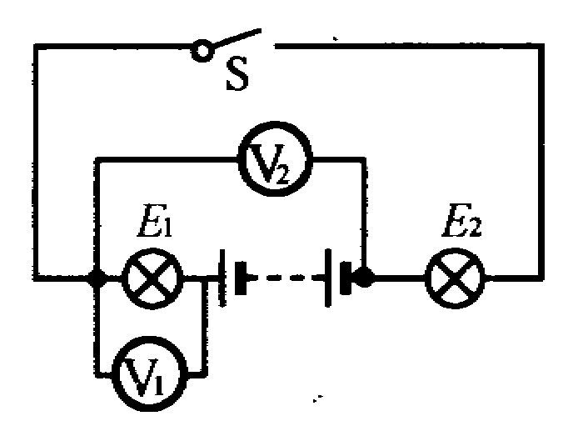
A．电流表A₁的示数是0.3A B．通过灯L₁、L₂的电流都为0.3A
C．通过灯L₁的电流为1.2A D．电路的总电流为1.8A
7．如右图所示的电路中，当开关S闭合时，电压表V_{l}的示数为3伏，V₂的示数为6伏，则电源电压为 ( )
Ａ．3伏 Ｂ．6伏 C．9伏 Ｄ．12伏
8．把一杯酒精倒掉一半，则剩下的酒精关于它的说法正确的是( )
A．比热容不变，热值变为原来的一半 B．比热容和热值均不变
C．比热容变为原来的一半，热值不变 D．比热容和热值均变为原来的一半
9.下列现象中用热传递方式改变物体内能的是（ ）
A．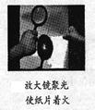 B．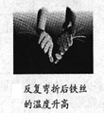C．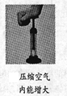 D．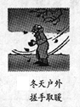
10下列说法中正确的是 （ ）
A．沿海地区昼夜温差比内陆地区小，是由于水的比热容比干泥土的比热容小
B．汽车发动机工作时提供动力的是压缩冲程
C．清洁扫除看到尘土飞扬，可以说明分子在不停地做无规则运动
D．液体在沸腾过程中，吸收热量，内能增加，温度保持不变
11一台内燃机的转速是1440转／分，那么在每秒钟内 （ ）
A．曲轴转动1440转，燃气对活塞做功720次，活塞完成2880个冲程
B．曲轴转动24转，燃气对活塞做功12次，活塞完成48个冲程
C．曲轴转动1440转，燃气对活塞做功1440次，活塞完成1440个冲程
D．曲轴转动24转，燃气对活塞做功24次，活塞完成24个冲程
12、九年级的志愿者想为敬老院的老人设计一个呼叫电路。他们的设想是：同一房间内两位老人都能单独控制同一只电铃，且能让值班室的工作人员区分出是哪位老人按铃呼叫的。符合设想的电路图是 （ ）
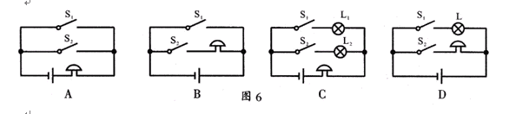
A B C D
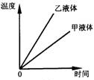
13、两个相同的容器分别装了质量相同的两种液体，用同一热源
分别加热，液体温度与加热时间关系如右图所示。
根据图象可知 （ ）
a .甲的比热容大于乙液体的比热容
B．如果升高相同的温度，两种液体吸收的热量相同
C．加热时间相同，甲液体吸收的热量大于乙液体吸收的热量
D．加热时间相同，甲液体温度升高比乙液体温度升高得多
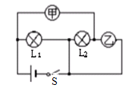
14、如图所示电路中，甲、乙两处分别接入电流表或电压表。当S闭合后，
为使两灯均能发光，则 （ ）
A．甲、乙均接入电流表 B．甲接入电流表，乙接入电压表
C．甲、乙均接入电压表 D．甲接入电压表，乙接入电流表

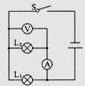
15、如图所示，灯L₁、L₂完全相同，闭合开关S，只有一盏灯亮，
且只有一个电表有示数，其故障可能是 （ ）
A．灯L₁断路 B．灯L₂断路
C．灯L₁短路 D．灯L₂短路
二．填空题：(每空1分，共15分)
16．用盐水腌蛋，过一段时间后蛋会变咸，这是__________现象，这种现象说明构成物质的大量分子在做无规则运动，相比较而言煮茶叶蛋时，蛋很快就会咸，这说明了该运动与__________有关．
17多同学喜欢吃烤肉串，用炭火烤肉串的过程是利用 的方式增加肉的内能的。但科学表明，经常吃烧烤食品有害健康。
18下图c中人造地球卫星从近地点向远地点运动时， 能转化为 能。
19然气是一种清洁燃料，沈阳市部分公交车和出租车开始使用天然气来代替柴油或汽油．它燃烧时释放的内能转化为汽车的______能．已知天然气的热值为7×10⁷J/m³，某汽车消耗2L天然气所释放的热量为_______J（假设天然气完全燃烧）．
20国家庭电路的供电电压是_______V；不高于________V的电压对人体才是安全的。
21丝绸与玻璃棒相互摩擦后，玻璃棒带____________（正／负）电，将丝绸靠近带负电的轻质小球时会相互____________（排斥／吸引）．
22如图电路中V1.V2是电压表，电阻R1 、R2连接方式是_______联，电压表V1测量电阻_ ____两端的电压。
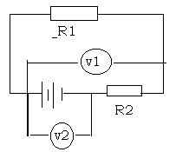
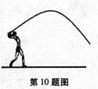
23中考体育考试中，小刚投出的实心球在空中的运动轨迹如图所示。若不考虑空气阻力，则实心球从离开手后到达最高点的过程中，球的机械能________________（选填“增大”、“减小”或“不变”），在最高点时，球的动能___________________（选填“大于”或“等于”）零。

三、作图、实验探究题（共20）
26．如图所示，根据电路图完成实物图．（3）
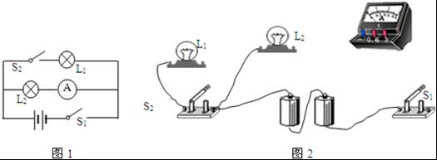
27．图所示的实物连接图，在右侧画出对应的电路图．（3）
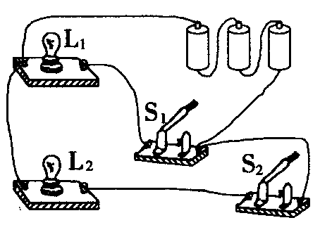

28 为了验证并联电路电流关系，小明设计了如图甲电路进行实验。
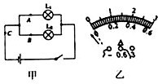
（1）实验中，应选两个规格 的小灯泡
（选填“相同”或“不相同”）。
（2）小明要测量干路电流，他将电流表串联
在甲图中的 处
（选填“A”、“B”或“C”），接入电流表后闭合开关，
他看到两个灯泡都发光，但电流表出现如图乙所
示现象，原因 。
29.小伟猜想动能的大小可能与物体质量和运动速度有关，于是设计了如图所示的实验，让小球沿一光滑斜面向下运动，与放在水平面上的纸盒相碰，纸盒在水平面上移动一段距离后静止。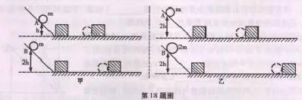
（1）图甲是控制两球的 相等，探究的是动能与  的关系，得出的结论是： ；
（2）图乙中让不同质量的两个小球从同一高度滚下的目的是两球达到水平面时，具有相同的 。选用乙探究的是动能与 的关系，得出的结论是：
。
30做“决定电阻大小的因素”实验时，需要在电压相同的条件下，比较通过不同导线的电流，发现决定电阻大小的因素．下表是几种实验用导线的参数．
导线代号 | A | B | C | D | E | F[来源:Zxxk.Com] | G
长度（m） | 1.0[ | 0.5 | 1.5 | 1.0 | 1.2 | 1.5 | 0.5
横截面积（mm²） | 3.2 | 0.8 | 1.2 | 0.8 | 1.2 | 1.2 | 1.2
材料 | 锰铜 | 钨 | 镍铬 | 锰铜 | 钨 | 锰铜 | 镍铬
（1）为研究电阻和导体材料有关，应在上表中选用导线C和导线__________；
（2）为研究电阻和导体的长度有关，应在上表中选用导线C和导线__________；
（3）为研究电阻和导体横截面积的关系，应在上表中选用导线A和导线__________；
（4）本实验采用了__________的研究方法．[来源:学科网ZXXK]
（5）导体的电阻除了和上述因素有关外，还和导体的__________有关．
五、计算题（共15解题要有必要的公式和说明）
31．某家庭需要将50kg、20℃的水加热到60℃作为生活用水，他们利用煤气灶烧热水时，需要燃烧0.8kg的煤气．已知煤气的热值q=4.2×10⁷J/kg．水的比热容为c=4.2×10³J/（kg•℃）．求：（1）把50kg、20℃的水加热到60℃需吸收的热量；（2）完全燃烧0.8kg的煤气时放出的热量；（3）此煤气灶烧水的效率．

32、（6分）如图所示，电源电压为6V，已知电流表A₁的示数为0.4A，电压表V₁的示数为2.4V，则V₂的示数为多少？A₂的示数为多少？
V₃
V₁
V₂
A₁
A₂
L₁
L₂

